- паспорт

- свидетельство о рождении ребенка

- документы, подтверждающие право на предоставление льгот

Какие документы взять с собой?



**ТЕПЕРЬ МОЖНО В МФЦ!**

**НА ЗАЧИСЛЕНИЕ РЕБЕНКА В ДЕТСКИЙ САД?**



Куда обратиться?

В многофункциональный центр по адресу г. Мосальск , ул. Советская , д.16 (здание районной администрации, 1 этаж)

Контактная информация:

- 8 (48452) 2-19-78

- 8–800–450–11–60

(звонок бесплатный)

График работы:

пн - пт - с 8-00 до 20-00

сб - с 8-00 до 17-00

вс - выходной

**ПОДАТЬ ЗАЯВЛЕНИЕ**

- 8 (48452) 2-19-78

- 8–800–450–11–60

(звонок бесплатный)



Внимание! Заявление попадает в электронную очередь после личного визита родителя в отдел образования

Доступ к порталу [www.kalugadetstvo.ru](http://www.kalugadetstvo.ru) ,

а также помощь в регистрации личного кабинета осуществляется бесплатно в многофункциональном центре!

ВОСПОЛЬЗУЙТЕСЬ ПОРТАЛОМ «ЭЛЕКТРОННАЯ ОЧЕРЕДЬ В ДОО КАЛУЖСКОЙ ОБЛАСТИ» И ПОДАЙТЕ ЗАЯВЛЕНИЕ НА ЗАЧИСЛЕНИЕ РЕБЕНКА В ДЕТСКИЙ САД, НЕ ВЫХОДЯ ИЗ ДОМА!

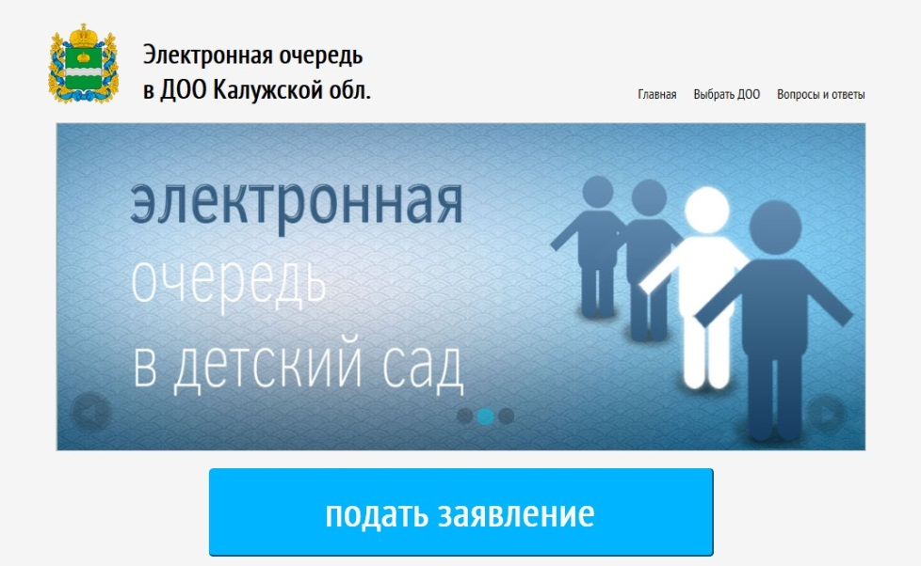

Контактная информация: